**Aloui Nour**

**El Houda**

**Etudiante**

**PROFIL**

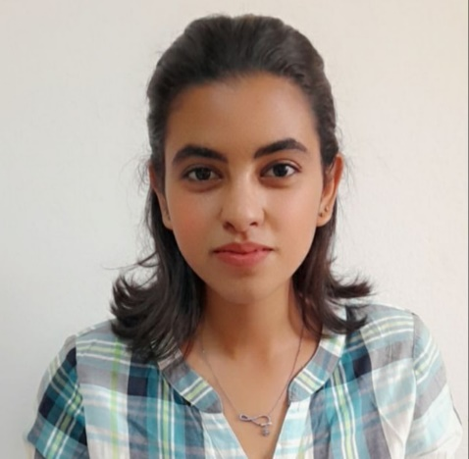

Etudiante à l'Institut des hautes études commerciales de Sfax. Mes principes sont le travail acharné, aimer tout ce que je fais et lui donner mes énergies à plein temps, et quoi qu'il arrive, être un membre d'équipe parce que de grandes choses sont toujours réaliser.

* Lecture.
* La vie associative: les clubs

- Membre de département finance : IHEC Sfax Press - Membre The Wonder Club

**COMPÉTENCES**

Psychologie de communication et langage de corps

Microsoft Office

Prise de parole en publique

Anglais Satisfisant

* Français Satisfisant
* Arabe Langue maternelle

**LANGUES**

**Centres d’intérêt**

* constatation de la paie.
* Déclaration fiscale.

juin. 2021 - juil 2021 | Ghardimaou

**Bureau d'expert juridique comptable**

**Stages**

Mention : passable

Juil. 2020

*Lycée Ghardimaou*

**Baccalauréat en Mathématiques**

1er année licence en science de gestion - Mention : Assez bien

Oct. 2020 - présent

*IHEC Sfax*

**Licence en science de gestion**

**FORMATIONN**



Lieu de naissance :

Date de naissance :

Etat civil :

05/08/2001

Ghardimaou, Jandouba

Célibataire

Nour El Houda Aloui

Alouinour120@gmail.com

Ghardimaou, Jandouba

+21625515336